第二单元 为人民服务的政府
第四课 我国政府受人民的监督
备课人胡海英 审核人刘 勇 备课时间 2018/10/9 总备课 课时

【考点点击】
1. 政府依法行政的意义和要求 | 2．提高政府依法行政的水平
3．对政府权力进行制约和监督的意义 | 4．我国的行政监督体系
5．我国政府权威的来源和树立（新增）

【课前练兵】
1、（2012南京二模）2012年，工商部门将在全国组织开展重点针对供水、供电、供暖、供气等公共服务领域的霸王条款的整治行动。这表明我国政府
①积极履行提供公共服务的职能
②积极履行组织经济建设的职能
③依法行政，不断提高执法水平
④审慎用权，努力做到执政为民
A．①③ B．②③ C．②④ D．③④

2、（2012苏北四市一模）“吏不畏吾严，而畏吾廉；民不服吾能，而服吾公；公则民不敢慢，廉则吏不敢欺。公生明，廉生威。”这告诫我们党和政府的各级领导干部应该做到
①自觉接受人民监督 ②始终保持清正廉洁 ③正确履行管理职能 ④认真坚持依法行政
A．①② B．②④ C．①③ D．③④
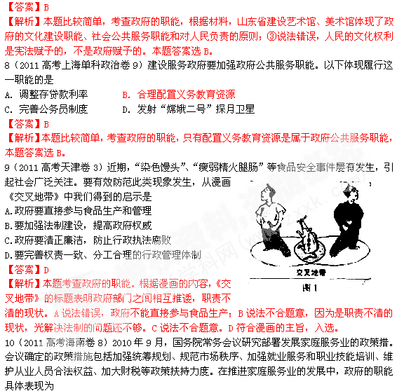
3、（2011天津卷）近期，“染色馒头”、“瘦肉精火腿肠”等食品安全事件屡有发生，引起社会广泛关注。要有效防范此类现象发生，从漫画《交叉地带》中我们得到的启示是（ ）
A.政府要直接参与食品生产和管理
B.要加强法制建设，提高政府权威
C.政府要清正廉洁，防止行政执法腐败
D.要完善权责一致、分工合理的行政管理体制

4、(2010全国卷)《中共中央关于深化行政管理体制改革的意见》提出，要加强依法行政和制度建设，健全对行政权力的监督制度。对行政权力具有外部监督功能的是
①人民代表大会及其常委会 ②各级人民法院和人民检察院
③国家监察部和地方监察机关 ④国家审计署和地方审计机关
A．①② B．①③ C．②④ D．③④

5、(2011苏州模拟)我国第一例环境公益行政诉讼案——“中华环保联合会诉贵州某市国土资源局行政不作为”案在法院开庭。被告当庭表示将撤回某项目土地使用权的决定，因为该项目对环境有潜在危险。这说明 ( )
①政府接受监督是坚持依法行政的必要保证 ②政府应依法行政，审慎行使权力
③行政机关行使行政职权受人民法院监督 ④有效制约和监督政府权力的关键在于司法监督
A．①②③ B．②③④ C．①②④ D．①③④
【考点梳理】
考点一：政府依法行政的意义和要求
1、必要性：政府依法行政是贯彻依法治国方略、提高行政管理水平的基本要求，体现了对人民负责的原则。
2、意义：政府依法行政有利于：
①保障 。（对人民的意义）
②加强 ，保证政府及其公职人员不变质，增强 。
③防止行政权力的 和 ，提高 。
④带动全社会 法律、 法律、 法律，推进社会主义 。
3、具体要求（怎么办）
行政、 行政、 正当、高效 、 、 。
例1、（2012安徽文综）网络给人们的信息交流提供了便利的平台，同时，借助这一平台，谣言也得以迅速传播。创造健康和谐的网络舆论环境，必须
①提升网络参与者的素养 ②提高政府的行政管理水平
③防止网络信息传播扩散 ④增强公民的民主管理能力
A.①② B.①④ C. ②③ D. ③④
考点二：提高政府依法行政的水平
1. 加强 ，提高 ，以严格规范 行为；（立法工作）
2．加强 建设，促进 执法、 执法和 执法，不断提高
；（队伍建设）
3．深化 改革，形成 、 、 、 的行政管理体制。（行政管理体制改革）
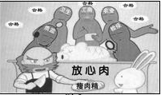
例2.（2011江苏卷）仔细观察漫画《放心肉》(见下图)。该图所反映的社会问题存在的原因是 ( )
①部分经营者缺乏市场规则意识
②部分经营者缺乏良好的形象
③政府相关职能部门行政执法效能差
④某些政府部门履行社会公共服务职能不到位
A．①② B．①③ C．②③ D．③④
例3、（2012江苏）胡锦涛同志在庆祝中国共产党成立90周年大会上的讲话中指出,回顾90年中国的发展进
步,可以得出一个基本结论:办好中国的事情,关键在党。这要求中国共产党
①具有与时俱进的执政能力 ②提高依法行政的水平
③推进马克思主义的中国化 ④坚持执政为民的理念
A. ①②③ B. ①②④ C. ①③④ D. ②③④
例4、（2012南通期末）如果经过法定程序证明政府权力的行使侵犯了公民的合法权利，那就应该按照法律的规定给予赔偿。这一做法体现了行政管理体制的要求是
A．高效便民 B．执行顺畅 C．权责一致 D．监督有力

【易错易混】
依法执政就是依法行政。
⑴二者区别
①依法执政首先是指中国共产党是合法的执政党；其次是指党的领导要靠执政来体现，必须不断强化执政意识，提高执政能力和执政水平。依法执政是中国共产党执政的基本方式。依法执政是针对党的领导而言的。
②依法行政就是要求各级政府及其工作人员严格依法行使其权力，依法处理国家各种事务。依法行政是针对政府部门（行政机关）而言的，是对政府提出的。
⑵联系
依法执政和依法行政都是依法治国的要求，依法执政是依法行政的政治保证，而依法行政是依法执政的重要体现。
考点三：对政府权力进行制约和监督的意义
1、必要性：
⑴由我国的国家性质和政府性质决定；
⑵权力是把双刃剑。运用得好可以造福人民，否则会滋生腐败，贻害无穷。为了防止权力的滥用，需要对权力进行制约和监督。
2、意义：政府接受监督是坚持 、做好工作的 。只有接受监督：
⑴才能提高 和 ，减少和防止工作失误；
⑵才能防止 ，防止以权谋私、权钱交易等腐败行为，保证 ；
⑶才能更好地合 、集 、聚 ，做出正确的 ；
⑷才能真正做到 ，造福于民，从而建立起一个具有 的政府。
3、怎么办：关键：建立健全 和 机制。一靠 ，二靠 ，二者缺一不可。
例5、（2012淮安模拟）江苏省公安厅表示，2011年9月前全省苏0牌照(公安专用牌照)取消完毕。公安车辆和普通老百姓的车辆一样，接受法律的制约和公众的监督。这主要体现了
A．法律面前一律平等的原则 B．政府要审慎用权，依法执政
C．行政机关公正司法，严格执法 D．我国公民的权利和义务是相同的
例6、（2012苏、锡、常、镇四市三模）2011年，作为政府官方信息发布平台的政务微博快速增长。政务微博(图2)的开通有利于
①公民民主监督和民主参与
②公民更好地行使监督权和质询权
③增强政府工作的透明度，提高工作效率
④完善民主执政、科学执政、依法执政
A．②③ B．①④ C．②④ D．①③
例7、（2012苏北四市三模）2012年1月1日，《中华人民共和国行政强制法》正式实施。行政强制法确定了设定和实施行政强制必须遵循的原则，规范了行政强制的种类、设定权限、实施主体和相关程序。实施行政强制法
A.是有效制约和监督行政权力的关键
B.有利于增强政府工作的透明度
C.有利于防止行政权力的缺失和滥用
D.有利于严格规范行政司法行为

例8、（09北京卷）1989年，第七届全国人民代表大会第二次全体会议通过了《中华人民共和国行政诉讼法》。这是一部里程碑式的法律，标志着“民告官”有了法律保障。此后，全国人民代表大会及其常委会又通过了国家赔偿法、行政复议法、行政许可法等多部法律。上述立法的目的是 （ ）
①扩大行政权力，增强政府权威 ②规范公民行为，加强司法监督
③规范政府行为，保障公民权益 ④健全法律制度，建设法治政府
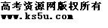A. ①② B. ①④ C. ②④ D. ③④
考点四：我国的行政监督体系
1．行政系统外部的监督： （人大）的监督， 的监督， 的监督， 的监督， 的监督。
2．行政系统内部的监督有： 的监督， 的监督， 的监督， 的监督。
例9、（2011盐城二模）在国家机关中，对行政权力具有内部监督功能的是
①人民代表大会及其常委会 ②各级人民法院和人民检察院 ③国家监察部和地方监察机关 ④审计署和地方审计机关
A．①② B．①③ C．②④ D．③④

例10、（2012苏州调研）眼下，“政务微博”发展迅猛，网友对“微博问政”也给予持续关注，许多人认为，微博互动在干部倾听民意、推动政府工作、进行舆论监督方面发挥了重要作用。“微博问政”

①有利于坚持从群众中来到群众中去的工作作风
②是人民当家作主的体现
③属于行政系统外部监督
④为公民求助或投诉提供法律途径
A．①② B．②③
C．②④ D．③④
例11、（2011苏、锡、常、镇四市一模）2010年4月，央视《新闻1+1》栏目指出，近年来，媒体曝光加速了对部分纠纷事件解决及对部分责任人的处理，这体现了媒体和舆论监督的力量。这表明媒体监督
A．为公民实行民主监督提供了最有效渠道
B．在公民行使监督权中发挥着独特的作用
C．有利于提高政府决策的科学性
D．已经成为行政系统内部监督的重要组成部分

考点五：我国政府权威的来源和树立（新增）
1、从根本上讲，以政府能否具有权威是由 决定的。
2、我国政府的权威体现在：有权威的政府必定是 的政府，它会 ，从而维护 ；有权威的政府必定是 ，全心全意为人民服务的政府，它在广大人民群众中享有声望；有权威的政府必定是 ，有令必行，有禁必止，它得到人民的自觉认可和拥护；有权威的政府对
会有促进作用。
3、 ，这是区别有无权威政府的标志。
4、政府树立权威，要做到以下几个方面工作：
首先，政府及其工作人员要 、 、 、 、完善社会管理，要自觉接受人民监督，与人民群众保持和谐关系。
其次，政府及其工作人员要 。切实实现好、维护好、发展好人民的利益。
最后，政府工作人员要 ，坚持 。

例12、(2011济南模拟)公平正义比太阳还要有光辉。近年来，我们的党和政府坚持发展经济与改善民生、维护社会公平正义的内在统一，促进社会和谐进步。阅读材料，回答问题。
材料1：图1 2005～2009年我国GDP、国家财政收入、城乡居民收入增速对比
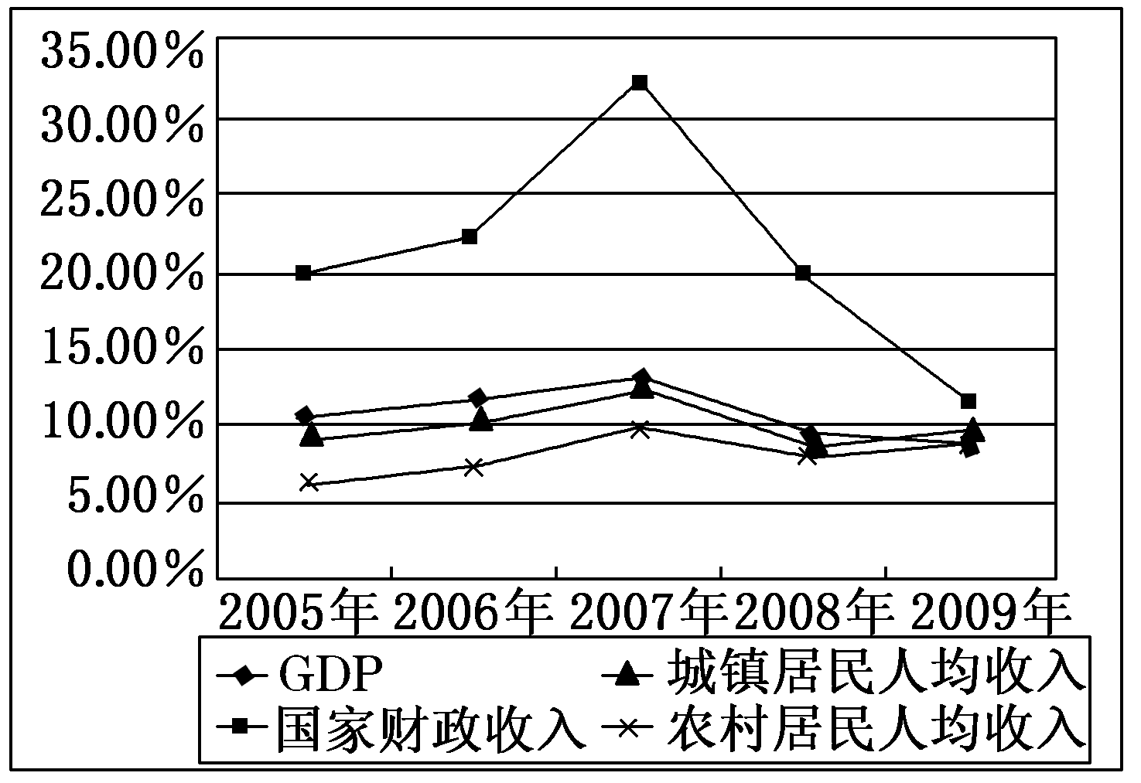
图2 2005～2009年我国劳动报酬和企业盈余占GDP比重
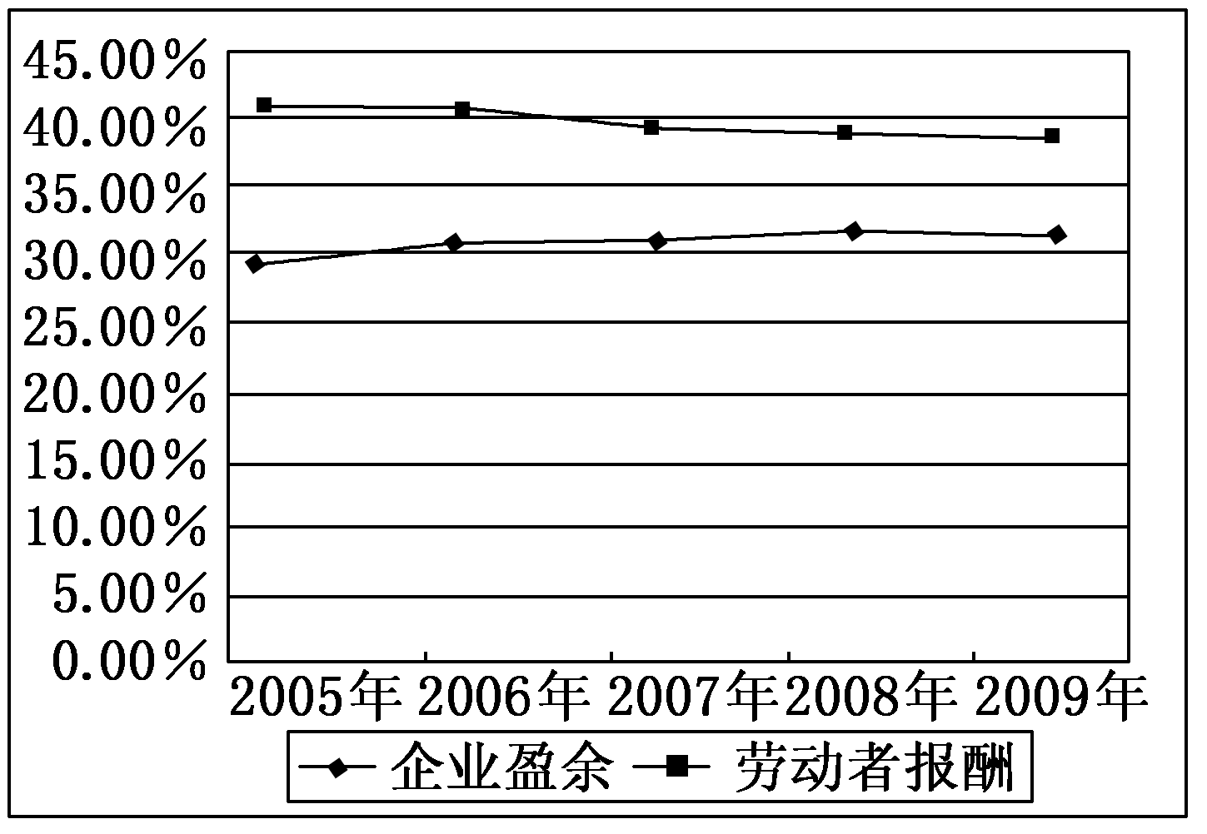
注：基尼系数是反映居民之间收入差异程度的指标。0.2～0.3表示比较平均，0.3～0.4表示收入差距较大，0.5以上表示收入差距悬殊。目前我国的基尼系数已接近0.48。
材料2：2010年2月27日，温家宝总理在线与网友交流时指出：“要让老百姓活得更有尊严”。十一届全国人大三次会议的《政府工作报告》再次提出：“我们所做的一切都是要让人民生活得更加幸福、更有尊严，让社会更加公正、更加和谐”。
⑴揭示材料1中图1和图2(含注)分别反映的经济信息。运用经济生活知识，说明我国应如何解决图中反映的问题？
⑵运用政治生活的有关知识，说明政府“让人民生活得更有尊严”的依据。

【知识建构】

———————————————————————————————————————
【学习反馈】学习了本课，你有什么问题吗？请回复我。（沿虚线剪下交课代表或直接给我）

政治生活第四课参考答案

课前练兵：1—5BADAA
例题：1—5 ABCCA 6—11 DCDDAB

答案：(1)①图1反映了2005年以来我国政府财政收入增速高于GDP增速，城乡居民收入增速低于GDP增速，城镇居民收入增速高于农村居民收入增速。
图2表明2005年以来，在初次分配中，劳动者报酬比重下降；居民收入差距拉大，个人收入分配存在不公平现象。
②要坚持和完善按劳分配为主体、多种分配方式并存的分配制度，兼顾效率与公平，走共同富裕的道路，为我国实现社会公平、形成合理有序的收入分配格局提供重要的制度保证。
逐步提高居民收入在国民收入分配中的比重，提高劳动报酬在初次分配中的比重。要深化垄断行业收入分配制度改革，着力提高低收入者的收入，逐步提高最低工资标准，建立企业职工工资正常增长机制和支付保障机制。
再分配更加注重公平是实现社会公平的另一重要举措，合理运用财政、税收、社会保障等手段。加强政府对收入分配的调节，缩小收入差距，防止两极分化。
(2)①我国是人民当家作主的国家，人民享有广泛的权利和自由。政府尊重和保障人权，确保人民当家作主。
②我国政府是人民的政府，必须全面履行好管理和服务的职能，积极创造条件让人民生活得更有尊严。
③我国政府的权力是人民赋予的，政府必须坚持为人民服务的宗旨、坚持对人民负责的原则，坚持依法行政，科学民主决策。
④政府用权必须接受监督。这既是防止权力滥用的有效手段，也是人民主人翁地位的体现。

